Datum: 06. Dezember 2021

1.500 Euro und Lebensmittel für in Not geratene Menschen aus der Region

Roto spendet an die Tafel in Bad Mergentheim

Bad Mergentheim. Roto Frank Dachsystem-Technologie spendet 1.500 Euro an die Tafel in Bad Mergentheim. Damit unterstützt das Unternehmen auch in diesem Jahr die ehrenamtliche Einrichtung, die in Not geratenen Menschen mit dem Verkauf günstiger Lebensmittel durch herausfordernde Zeiten hilft.

Ob Arbeitsplatzverlust aufgrund der Pandemie, eine zu kleine Rente oder andere Umstände: Das Geld reicht bei vielen Menschen häufig nicht aus, um satt zu werden oder gar, um sich gesund und ausgewogen zu ernähren. „Wir bei Roto haben Glück und stehen auf der Sonnenseite des Lebens. Mit der Spende an die Tafel möchten wir etwas zurückgeben“, sagt Christoph Hugenberg, Vorsitzender der Geschäftsführung bei Roto Frank Dachsystem-Technologie. Der Dachfenster-Hersteller würdigt auf diese Weise außerdem die Arbeit der vielen Ehrenamtlichen rund um Tafel-Leiterin Annemarie Scheckenbach.

Roto Nikolaussäckchen für die Kinder
Bei ihrem Besuch der Tafel Bad Mergentheim am vergangenen Freitag, 3. Dezember, hatten Christoph Hugenberg und Martin Thumm, Personalleiter bei Roto, neben einem Spendenscheck in Höhe von 1.500 Euro zahlreiche Päckchen Mehl, Zucker, Tee und weitere Lebensmittel dabei. So wird durch die finanzielle Zuwendung die Tafel als Organisation unterstützt, während die Lebensmittel direkt an bedürftige Menschen ausgegeben werden. Auch an die Kinder wurde gedacht: 200 Roto Nikolaussäckchen tragen – befüllt mit Nüssen, Clementinen und mehr – positive Weihnachtsstimmung in die Region.

„Wir wünschen allen eine schöne Adventszeit und frohe Feiertage“, sagt Christoph Hugenberg.

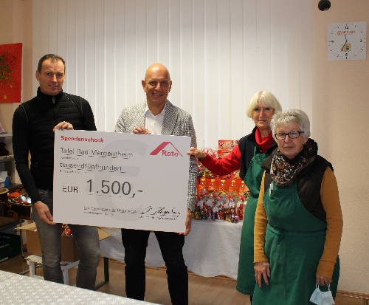
Bildunterschriften
Bei der Spendenübergabe (v.l.n.r.): Christoph Hugenberg, Vorsitzender der Geschäftsführung bei Roto Frank Dachsystem-Technologie, Martin Thumm, Roto Personalleiter, Annemarie Scheckenbach und Monika Wokal, Mitglieder der ehrenamtlichen Leitung der Tafel Bad Mergentheim.

Foto: Roto
001_Roto DST_Spende Tafel 2021.JPG

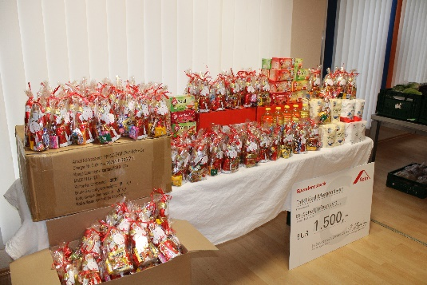
200 Nikolauspäckchen und zahlreiche Pakete mit Mehl, Zucker und Tee übergab Roto für bedürftige Menschen an die Tafel.

Foto: Roto
002_Roto DST_Spende Tafel 2021.JPG

Über Roto Frank Dachsystem-Technologie
Roto Frank Dachsystem-Technologie (DST) ist eine von drei eigenständigen Divisionen innerhalb der Roto Gruppe. Das Unternehmen mit Sitz in Bad Mergentheim beschäftigt insgesamt rund 1.200 Mitarbeiter und gehört zu den führenden europäischen Dachfenster-Herstellern. Das Produktportfolio umfasst außerdem Dachfensterausstattung, Dachausstiege und Bodentreppen. Renommierte Auszeichnungen unterstreichen die hohe Fertigungs-, Prozess- und Sortimentsqualität. So wurden das Stammwerk in Bad Mergentheim als „Die beste Fabrik Deutschlands“ prämiert und die Kunststofffenster RotoQ sowie Roto Designo R8 als Sieger in Vergleichstests des TÜV Rheinland ermittelt. Zur Roto Gruppe: Sie geht zurück auf die Gründung durch Wilhelm Frank im Jahre 1935, befindet sich auch heute noch zu 100 Prozent in Familienbesitz, erzielt mit weltweit etwa 5.000 Mitarbeitern jährlich einen Umsatz von etwa 700 Mio. Euro und hat ihren zentralen Standort in Leinfelden-Echterdingen bei Stuttgart. Dort ist der Sitz der Roto Frank Holding AG sowie der beiden übrigen Divisionen Roto Frank Fenster- und Türtechnologie (FTT) und Roto Frank Professional Service (RPS).

Pressekontakt
Roto Pressestelle
Telefon +49 7931 5490-475
Telefax +49 7931 5490-90 475
presse@rotofrank.com
www.roto-dachfenster.de

